**Java Web开发**

**实验二**

**作业报告**

|  |  |
| --- | --- |
| 学 院 | 计算机 |
| 所在系 班 级 | 2017软件工程系7班 |
| 学 号 姓 名 | 04171528 曾嘉仪 |
| 指 导 教 师 | 郭晓燕 |
| 完 成 时 间 | 2018年3月17号 |

# 实验题目一

1. 新建项目，练习教材上相关例子Hello.java文件，P29。并练习如何在Tomcat服务器上发布该文件
2. HelloServlet文件内容

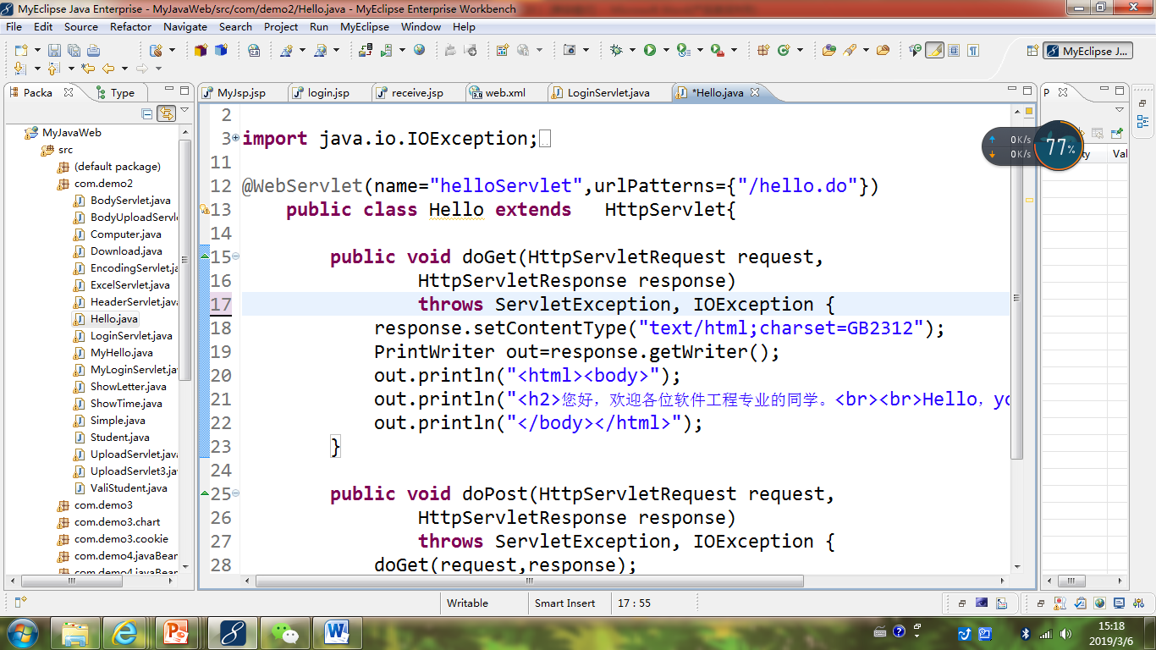

1. 请分别用注释法和文件配置法（web.xml）来完成对HelloServlet文件的发布。

注释法访问的地址是 <http://127.0.0.1:8080/项目工程名/test2/hello.view>（请注意要根据题目要求修改代码中的注释内容）

文件配置法的地址是http://127.0.0.1:8080/项目工程名/test2/hello.do

# 关键源码（部分）

**package** text1;

**import** java.io.IOException;

**import** java.io.PrintWriter;

**import** javax.servlet.ServletException;

**import** javax.servlet.annotation.WebServlet;

**import** javax.servlet.http.HttpServlet;

**import** javax.servlet.http.HttpServletRequest;

**import** javax.servlet.http.HttpServletResponse;

@WebServlet("/hello.view")

**public** **class** hello **extends** HttpServlet{

@Override

**public** **void** doGet(HttpServletRequest request,

HttpServletResponse response)

**throws** ServletException, IOException {

response.setContentType("text/html;charset=UTF-8");

PrintWriter out = response.getWriter();

String name = request.getParameter("name");

out.println("<HTML>"); out.println(" <HEAD><TITLE>Hello Servlet</TITLE></HEAD>"); out.println(" <BODY>");

out.print(" This is ");

out.print("<h1>Hello!"+name+"!</h1>");

out.print(**this**.getClass());

out.println(" </BODY>");

out.println("</HTML>");

out.close(); }

}

# 运行效果图

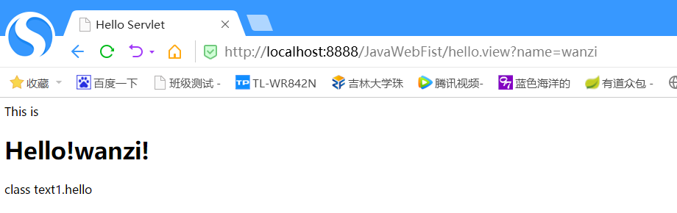

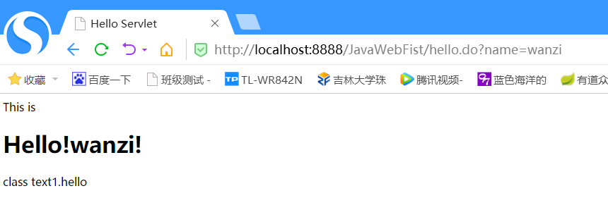

# 实验题目二

1. 请编写WelcomeYou.java文件，代码内容如下图，

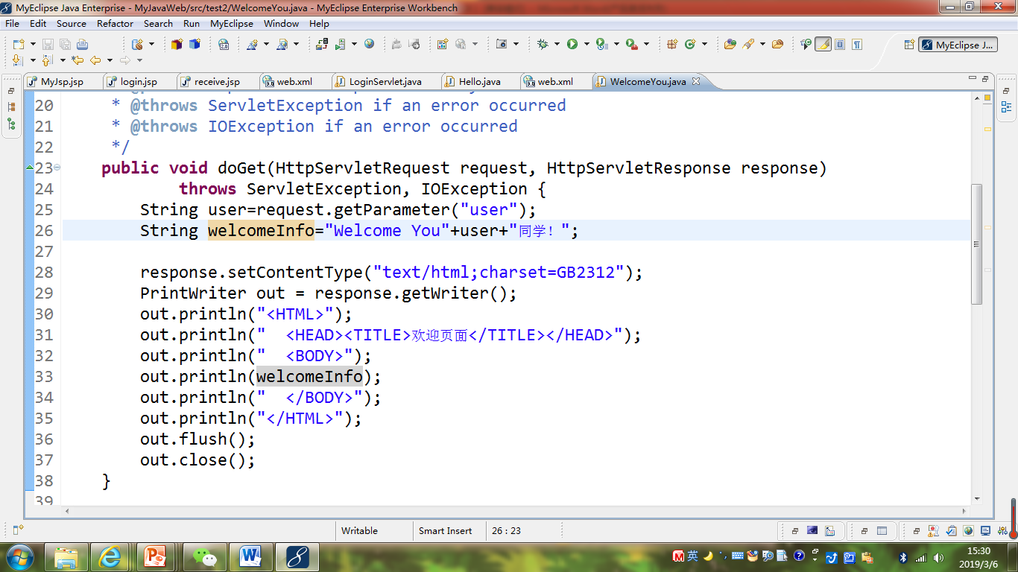

* 1. 图中第25行是何意思？

获得变量

* 1. 编写好之后请用如下两个地址来分别访问该文件：

http://127.0.0.1:8080/项目工程名/test2/welcome?user=‘李华’

http://127.0.0.1:8080/项目工程名/test2/welcome?user=‘Lihua’

记录下浏览器的显示内容，并分析其原因。

# 关键源码（部分）

**package text1;**

**import java.io.IOException;**

**import java.io.PrintWriter;**

**import javax.servlet.ServletException;**

**import javax.servlet.http.HttpServlet;**

**import javax.servlet.http.HttpServletRequest;**

**import javax.servlet.http.HttpServletResponse;**

**public class WelcomYou extends HttpServlet{**

**public void doGet(HttpServletRequest request, HttpServletResponse response)**

**throws ServletException, IOException {**

**String user = request.getParameter("user");**

**String welcomInfo="Welcome You"+user+"同学！";**

**response.setContentType("text/html;charset=GB2312");**

**PrintWriter out = response.getWriter();**

**out.println("<HTML>");**

**out.println(" <HEAD><TITLE>欢迎页面</TITLE></HEAD>");**

**out.println(" <BODY>");**

**out.println(welcomInfo);**

**out.println(" </BODY>");**

**out.println("</HTML>");**

**out.flush();**

**out.close();**

**}**

**}**

# 运行效果图

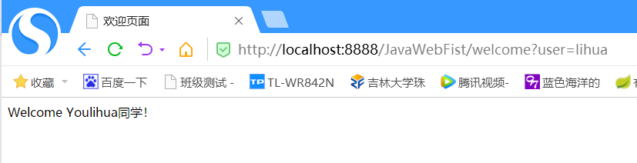

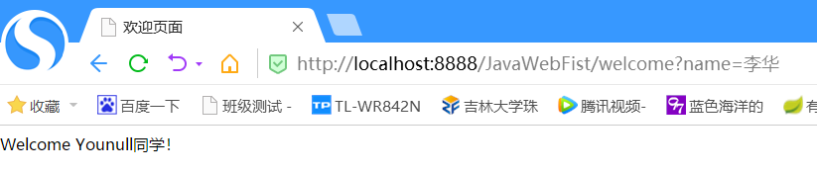

# 实验题目三

1. 3. 请编写程序，完成以下功能：
2. 1) 一个邮箱注册表单register.html文件，具体见图。
3. 2) 自行编写两个html文件，一个success.jsp成功页面，一个fail.jsp失败页面。
4. 3) 点击注册按钮后，跳转到成功页面success.jsp。
5. 4) 尝试：能否在成功页面显示该用户的昵称，邮箱名称？比如“开心，恭喜你！你的happyToday@163.com”
6. 5) 注意注册页面的表单应当提交什么请求方式
7. 6) 如果下一步，我还希望能把失败页面加上去，怎么办？

# 关键源码（部分）

<!DOCTYPE html>

<html>

<head>

<script>

**function** submit()

{

**var** s;

s=login.user;

**if**(s.value=="")

{alert("用户名是不能为空,注册失败");}

s.focus();

}

**function** check(t)

{

**var** p1,p2;

p1=login.paw.value;

p2=login.paww.value;

**if**(p1!=p2)

alert("两次密码不一致,请确认密码");

}

**function** checkcode()

{

**var** s;

s=1000+Math.floor(Math.random()*9000);

**return** s;

}

**var** num;

**function** scanfin()

{

**var** s;

s=document.getElementById("k");

**if**(parseInt(s.value)!=num)

alert("验证码输入错误,请重新输入!");

}

**function** product()

{

s=1000+Math.floor(Math.random()*9000);

num=s;

**var** v=document.getElementById("code");

v.innerHTML=num;

}

</script>

</head>

<body>

<table align=*"center"* border=*"2"* width=*"400"* >

<form action=*"choose.jsp"*method = *"post"* name = *"form"*>

<tr>

<td bgcolor=*"#FF6666"* colspan=*"2"* align=*center*><b>注册 </b></td>

</tr>

<tr bgcolor=*#FFCCCC*>

<td>用户名</td>

<td><input type=*"text"* name=*"user"*></td>

</tr>

<tr bgcolor=*#FFCCCC*>

<td>注册邮箱</td>

<td><input type=*"text"* name=*"userid"*placeholder=*“username@163.com*"></td>

</tr>

<tr bgcolor=*#FFCCCC*>

<td>密码</td>

<td><input type=*"password"* name=*"paw"*></td>

</tr>

<tr bgcolor=*#FFCCCC*>

<td>确认密码</td>

<td><input type=*"password"* name=*"paww"* onblur="check(this)"></td>

</tr>

<tr bgcolor=*#FFCCCC*>

<td>性别</td>

<td>

<input type=*"radio"* name=*"sex"* value=*"1"* checked>男

<input type=*"radio"* name=*"sex"* value=*"2"* >女

</td>

</tr>

<tr bgcolor=*#FFCCCC*>

<tr bgcolor=*#FFCCCC*><td>验证码<td>

<span id=*"code"* > <script> num=checkcode();

document.write(num);

</script>

</span>

<input type=*"text"* name=*"yzm"* size=*"10"* id=*"k"* onblur="scanfin()">

<input type=*"button"* value=*"看不清楚"* onclick="product()" >

<tr><td>

<input type=*"button"* value=*"提交"* onclick="submit()" />

<input type=*"reset"* value=*"重置"* /></td>

</tr>

</form>

</body>

</html>

# 运行效果图

# C:\Users\HP\AppData\Local\Temp\1552880327(1).png

